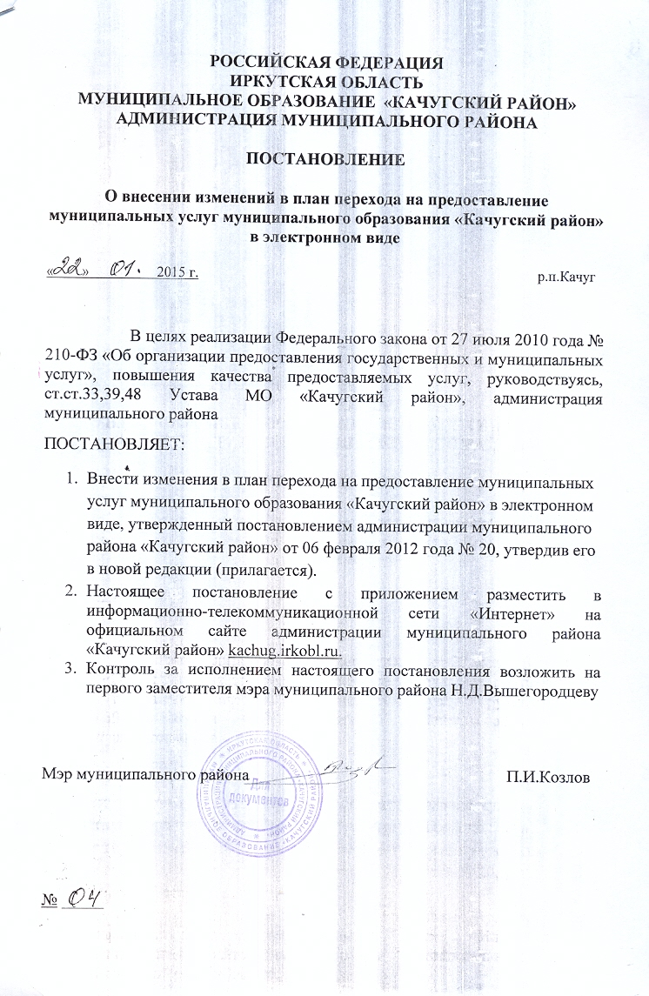

УТВЕРЖДЕН
постановлением администрации
муниципального района
от «22» января 2015 года № 04

План перехода на предоставление муниципальных услуг муниципального образования «Качугский район» в электронном виде.
№ | Наименование муниципальной услуги | Сроки реализации этапов перехода на предоставление муниципальных услуг в электронном виде
 |  | 1 этап | 2 этап | 3 этап | 4 этап | 5 этап
1 | Организация проведения муниципальных официальных физкультурных мероприятий и спортивных мероприятий, для населения муниципального образования «Качугский район» | 01.04.2015г. | 01.08.2015г. | - | - | -
2 | Поддержка молодежных общественных объединений, занимающихся патриотическим воспитанием, просветительской работой по формированию здорового образа жизни, организацией круглогодичного отдыха детей и молодежи, инновационной деятельностью | 01.04.2015г. | 01.08.2015г. | - | - | -
3 | Оказание помощи молодым семьям муниципального образования «Качугский район» в улучшении жилищных условий | 01.04.2015г. | 01.08.2015г. | - | - | -
4 | Прием на хранение архивных документов | 01.04.2015г. | 01.08.2015г. | - | - | -
5 | Информационное обеспечение пользователей в соответствии с их запросами | 01.04.2015г. | 01.08.2015г. | - | - | -
6 | Назначение и выплата пенсии за выслугу лет муниципальным служащим муниципального образования «Качугский район» | 01.04.2015г. | 01.08.2015г. | - | - | -
7 | Выдача разрешения на право организации розничного рынка | 01.04.2015г. | 01.08.2015г. | - | - | -
8 | Выдача разрешений на установку рекламных конструкций на территории Качугского района | 01.04.2015г. | 01.08.2015г. | 01.10.2015 г. | 01.12.2015г. | 01.01.2016г.
9 | Предоставление сведений информационной системы обеспечения градостроительной деятельности (ИСОГД) | 01.04.2015г. | 01.08.2015г. | - | - | -
10 | Формирование сети автобусных маршрутов регулярных перевозок пассажиров и багажа между поселениями на территории муниципального образования "Качугский район" | 01.04.2015г. | 01.08.2015г. | - | - | -
11 | Выдача выписки из реестра муниципального имущества | 01.04.2015г. | 01.08.2015г. | - | - | -
12 | Предоставление муниципального имущества во временное владение и пользование | 01.04.2015г. | 01.08.2015г. | - | - | -
13 | Приватизация муниципального имущества за исключением объектов жилищного фонда | 01.04.2015г. | 01.08.2015г. | - | - | -
14 | Предоставление земельных участков для строительства с предварительным согласованием мест размещения объектов и без предварительного согласования места размещения объекта | 01.04.2015г. | 01.08.2015г. | 01.10.2015 г. | 01.12.2015г. | -
15 | Предоставление земельных участков для целей, не связанных со строительством | 01.04.2015г. | 01.08.2015г. | - | - | -
16 | Изменение вида разрешенного использования земельного участка | 01.04.2015г. | 01.08.2015г. | - | - | -
17 | Предоставление земельных участков, на которых расположены здания, строения, сооружения» | 01.04.2015г. | 01.08.2015г. | - | - | -
18 | Приватизация гражданам объектов муниципального жилищного фонда | 01.04.2015г. | 01.08.2015г. | - | - | -
19 | Предоставление земельных участков из земель сельскохозяйственного значения, находящихся в государственной и муниципальной собственности, для создания фермерского хозяйства и осуществления его деятельности на территории муниципального образования «Качугский район» | 01.04.2015г. | 01.08.2015г. | 01.10.2015 г. | 01.12.2015г. | -
20 | Предоставление жилых помещений муниципального специализированного жилищного фонда | 01.04.2015г. | 01.08.2015г. | - | - | -
21 | Утверждение схемы расположения земельного участка | 01.04.2015г. | 01.08.2015г. | - | - | -
22 | Бесплатное предоставление земельных участков в собственность граждан | 01.04.2015г. | 01.08.2015г. | - | - | -
23 | Выделение земельного участка | 01.04.2015г. | 01.08.2015г. | - | - | -
24 | Предоставление начинающим субъектам малого и среднего предпринимательства финансовой поддержки в виде субсидии (гранта) на создание собственного бизнеса | 01.04.2015г. | 01.08.2015г. | - | - | -
25 | Предоставление субсидий на частичное возмещение транспортных расходов юридических лиц и индивидуальных предпринимателей, осуществляющих розничную торговлю и доставку продовольственных товаров в поселения МО «Качугский район», расположенных в районах Крайнего Севера и приравненных к ним местностям с ограниченными сроками завоза грузов (продукции) | 01.04.2015г. | 01.08.2015г. | - | - | -
26 | Прием заявлений о зачислении в муниципальные образовательные организации, реализующие основную образовательную программу дошкольного образования (детские сады), а также постановка на соответствующий учет | 01.04.2015г. | 01.08.2015г. | 01.10.2015 г. | 01.12.2015г. | 01.01.2016г.
27 | Предоставление информации о порядке проведения государственной (итоговой) аттестации учащихся, освоивших основные и дополнительные общеобразовательные (за исключением дошкольных) программ | 01.04.2015г. | 01.08.2015г. | 01.10.2015 г. | 01.12.2015г. | 01.01.2016г.
28 | Прием документов для включения в сводный список федеральной целевой программы «Устойчивое развитие сельских территорий на 2014-2017 годы и на период до 2020 года». | 01.04.2015г. | 01.08.2015г. | - | - | -
29 | Предоставление информации о реализации в образовательных муниципальных организациях программ дошкольного, начального общего, основного общего, среднего (полного) общего образования, а также дополнительных общеобразовательных программ | 01.04.2015г. | 01.08.2015г. | - | - | -
30 | Предоставление информации о реализации программ профессиональной подготовки | 01.04.2015г. | 01.08.2015г. | - | - | -
31 | Предоставление информации о текущей успеваемости учащегося, ведение электронного дневника и электронного журнала успеваемости | 01.04.2015г. | 01.08.2015г. | 01.10.2015 г. | 01.12.2015г. | 01.01.2016г.
32 | Предоставление информации об образовательных программах и учебных планах, рабочих программах учебных курсов, предметов, дисциплин (модулей), годовых календарных учебных графиках | 01.04.2015г. | 01.08.2015г. | 01.10.2015 г. | 01.12.2015г. | 01.01.2016г.
33 | Предоставления информации о зачислении в муниципальную образовательную организацию | 01.04.2015г. | 01.08.2015г. | 01.10.2015 г. | 01.12.2015г. | 01.01.2016г.
34 | Предоставление информации о времени и месте проведения театральных представлений, филармонических и эстрадных концертов и гастрольных мероприятий театров и филармоний, киносеансы, анонсы данных мероприятий | 01.04.2015г. | 01.08.2015г. | - | - | -
35 | Предоставление информации о поведении ярмарок, выставок народного творчества, ремесел на территории муниципального образования | 01.04.2015г. | 01.08.2015г. | - | - | -

